- Знаходження результату тестування для кожного студента:

SELECT Students.Student_ID, Students.First_Name, Students.Last_Name, Test_results.Score
FROM Students
JOIN Test_results ON Students.Student_ID = Test_results.Student_ID;

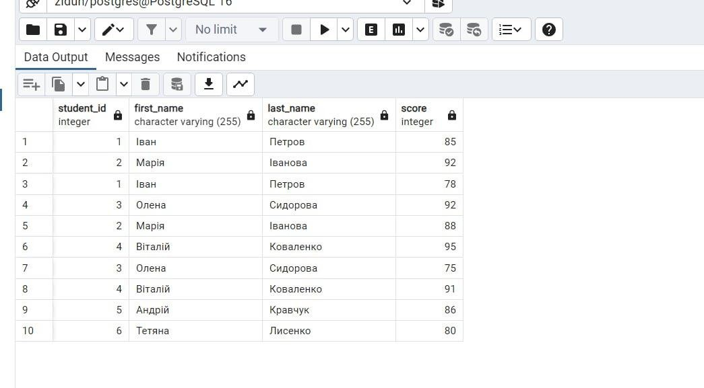
Рисунок 3.2 – Результат виконання запиту №2

- Отримання середнього балу для кожного предмету:

SELECT Disciplines.Discipline_Name, AVG(Test_results.Score) AS Average_Score
FROM Disciplines

JOIN Test_results ON Disciplines.Discipline_ID = Test_results.Discipline_ID
GROUP BY Disciplines.Discipline_Name;

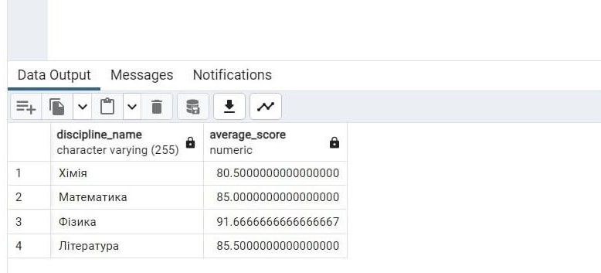
Рисунок 3.3 – Результат виконання запиту №3

4. Знаходження студентів, які отримали найвищий бал:

SELECT Students.Student_ID, Students.First_Name, Students.Last_Name, MAX(Test_results.Score) AS Max_Score
FROM Students

JOIN Test_results ON Students.Student_ID = Test_results.Student_ID
GROUP BY Students.Student_ID, Students.First_Name, Students.Last_Name;

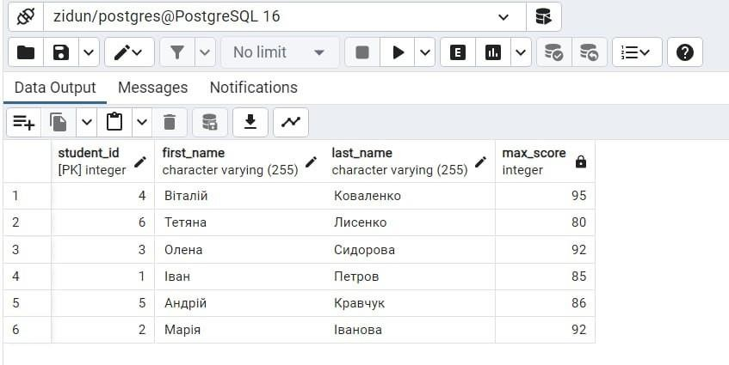

Рисунок 3.4 – Результат виконання запиту №4

5. Отримання переліку предметів та кількість студентів, які здали тест із кожного предмету:

SELECT Disciplines.Discipline_Name, COUNT(DISTINCT Test_results.Student_ID) AS Students_Passed
FROM Disciplines

JOIN Test_results ON Disciplines.Discipline_ID = Test_results.Discipline_ID
GROUP BY Disciplines.Discipline_Name;

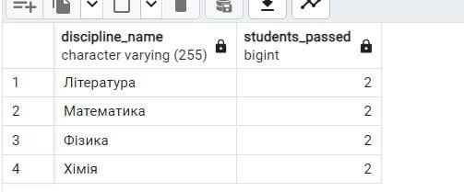
Рисунок 3.5 – Результат виконання запиту №5

Опис сутностей задачі
Розглянемо детальний опис кожної сутності на прикладі ERD-діаграми бази даних тесту знань:
1. студент: - Сутність "Студент" містить інформацію про студентів. Кожен студент має унікальний ідентифікаційний номер (Student_ID), ім'я, прізвище, дату народження та адресу електронної пошти. Ця сутність дозволяє відстежувати персональні дані студентів. Це необхідно для ідентифікації та кореляції з іншими таблицями.
2. test_results: - Сутність "Test_results" містить інформацію про результати тестування студентів. Кожен результат тесту пов'язаний з конкретним студентом та предметом і показує оцінки, дати та іншу інформацію. Ця сутність визначає зв'язок між студентами та результатами тестування.
3. testing_schedule: - Сутність "Testing_schedule" містить інформацію про розклад тестувань, включаючи предмети, викладачів, аудиторії, дати і час. Ця сутність дозволяє організувати тестування знань студентів і визначає основні параметри кожного тесту.
4. дисципліни: - Сутність "Студент" містить інформацію про студентів.
Кожен студент має унікальний ідентифікаційний номер (Student_ID), ім'я, прізвище, дату народження та адресу електронної пошти. Ця сутність дозволяє відстежувати персональні дані студентів. Це необхідно для ідентифікації та кореляції з іншими таблицями. 2. test_results: - Сутність "Test_results" містить інформацію про результати тестування студентів. Кожен результат тесту пов'язаний з конкретним студентом та предметом і показує оцінки, дати та іншу інформацію. Ця сутність визначає зв'язок між студентами та результатами тестування. 3. testing_schedule: - Сутність "Testing_schedule" містить інформацію про розклад тестувань, включаючи предмети, викладачів, аудиторії, дати і час. Ця сутність дозволяє організувати тестування знань студентів і визначає основні параметри кожного тесту.

4. дисципліни: - Сутність "Дисципліни" представляє список предметів, що викладаються. Кожна дисципліна має унікальний ідентифікаційний номер (Discipline_ID) та назву. Ця сутність визначає предмети, для яких можна пов'язати результати тестування та розклад тестів. 5. викладач: - Сутність Викладач містить інформацію про викладача, включаючи ідентифікатор викладача (Teacher_ID), ім'я, прізвище та електронну пошту. Ця сутність дозволяє відстежувати персональні дані вчителів, призначених для проведення тесту. 6. the_audience: - Сутність "The_audience" містить дані про учасника тестування, такі як Audience_ID та номер аудиторії. Ця сутність ідентифікує місце, де проводиться тест, і може бути прив'язана до розкладу тестувань. Таким чином, оцінка предметних областей, детальний опис сутностей і зв'язків між таблицями є основними аспектами моделювання реляційної бази даних, разом з показаною ER-діаграмою. Таке планування необхідне для створення оптимізованої бази даних, яку легко підтримувати і розширювати, а також для полегшення процесу впровадження.

